**Nama : Fauzan Abdurrahman**

**NPM : 1806065**

**Sistem Multimedia**

**Desain Font**

Di sini saya membuat beberapa huruf, angka dan symbol menggunakan FontForge dengan nama FontFauzan

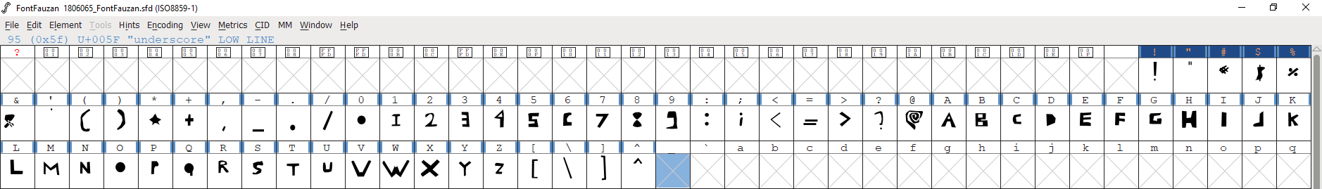

Lalu ketika diketikkan di Microsoft Office Word hasilnya seperti berikut :

